ЛАБОРАТОРНАЯ РАБОТА № 2
КАНОНИЧЕСКИЕ ФОРМЫ ПРЕДСТАВЛЕНИЯ
ДИНАМИЧЕСКИХ СИСТЕМ
Цель работы. Ознакомление с методами взаимного перехода между моделями вход-выход и вход-состояние-выход, а также с каноническими формами представления моделей вход-состояние-выход.
Методические рекомендации. До начала работы студенты должны получить от преподавателя вариант задания. К занятию допускаются студенты, получившие аналитические выражения для математических моделей в соответствии с пунктами 1.1, 2.1 и 3.1 порядка выполнения работы. Лабораторная работа рассчитана на 2 часа.
Теоретические сведения. Математическая модель одной и той же линейной динамической системы может быть представлена в различных формах: в форме скалярного дифференциального уравнения -го порядка (модель вход-выход) или в форме системы из дифференциальных уравнений 1-го порядка (модель вход-состояние-выход). Следовательно, между различными формами представления математических моделей существует определенная взаимосвязь, т.е. модель вход-состояние-выход может быть преобразована к модели вход-выход и наоборот. При этом модели будут эквивалентными в том смысле, что они определяют одно и то же преобразование входного сигнала в выходной .
Модель вход-выход динамической системы описывается уравнением (подробнее — см. лабораторную работу № 1)
, (2.1)
где y и u — выходная и входная переменные, соответственно. При , модель вход-состояние-выход имеет вид
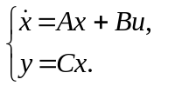 (2.2)
Причем координаты вектора состояния x и коэффициенты матриц A, B и C зависят от выбора базиса в пространстве состояний. Преобразование вектора состояния, связанное с заменой базиса, задается выражениями
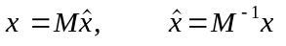, (2.3)
где —вектор состояния в "новом" базисе, М — неособая матрица преобразования координат. Преобразование (2.3) обеспечивает переход от модели (2.2) к подобной модели
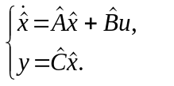 (2.4)
Матрицы подобных моделей связаны соотношениями:
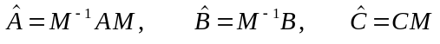.
Если известно, что модели (2.2) и (2.4) являются различными формами описания одной и тойже динамической системы, то матрица преобразования координат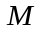 может быть найдена из выражения
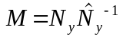,
где 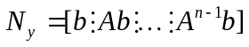 — матрица управляемости модели (2.2), 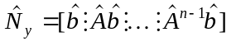—матрица управляемости модели (2.4).
Переход от модели вход-состояние-выход (2.2) к модели вход-выход (2.1) является однозначным и определяется соотношением
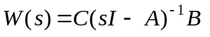,
где 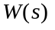 — передаточная функция системы. Очевидно, что по известной передаточной функции может быть легко записано дифференциальное уравнение (2.1).
Переход от модели вход-выход (2.1) к модели вход-состояние-выход (2.2) является неоднозначным, что связано с возможностью достаточно произвольного назначения вектора состояния. На практике наиболее часто используются следующие две, так называемые, канонические формы представления моделей вход-состояние-выход: каноническая наблюдаемая форма и каноническая управляемая форма. Удобство канонических форм состоит в возможности непосредственного определения параметров матриц А, B и C на основе коэффициентов 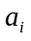 и 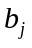 дифференциального уравнения (2.1) без каких-либо дополнительных вычислений. Кроме того, использование канонических форм позволяет упростить решение целого ряда прикладных задач анализа и синтеза систем управления.
Переход от модели вход-выход к модели вход-состояние-выход удобнее всего совершать через схему моделирования. При этом в качестве переменных состояния выбираются выходы интеграторов, а уравнения состояния записываются в соответствии со структурой схемы моделирования.
Метод построения схемы моделирования в канонической наблюдаемой форме соответствует методу, рассмотренному в лабораторной работе № 1. При этом, в случае дифференциального уравнения -го порядка, схема моделирования принимает вид, приведенный на рис.2.1. Нумеруя координаты вектора состояния в указанной на рисунке последовательности, легко получить следующие выражения для матриц системы вход-состояние-выход
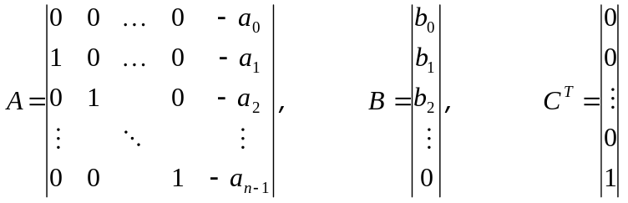.
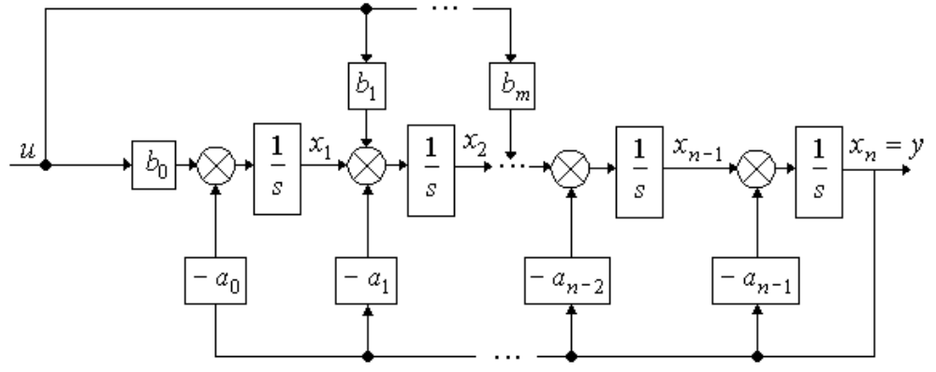
Рис.2.1. Схема моделирования в канонической наблюдаемой форме

При этом требуемые начальные условия координат вектора состояния 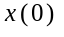могут быть определены из системы алгебраических уравнений

. (2.5)
В системе (2.5) слагаемые с начальными значениями входного сигнала и его производных отсутствуют, так как для начальных условий слева имеем 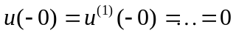 (см. лабораторную работу №1).
Для построения схемы моделирования в канонической управляемой форме, введем вспомогательную переменную 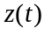, являющуюся решением дифференциального уравнения
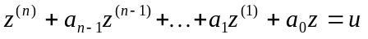.
Следовательно
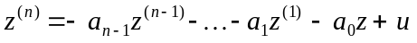. (2.6)
Уравнение (2.6) позволяет определить структуру обратных связей схемы моделирования (см. рис.2.2). Для формирования прямых связей заметим, что в силу свойств линейных систем
.
Нумеруя координаты вектора состояния в указанной на рисунке последовательности, можно получить следующие выражения для матриц системы вход-состояние-выход
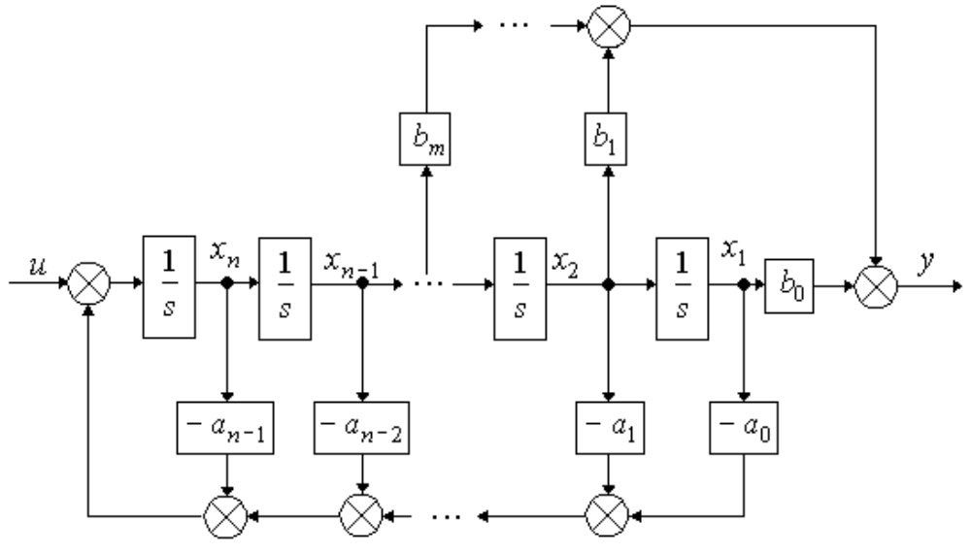
Рис.2.2. Схема моделирования в канонической управляемой форме

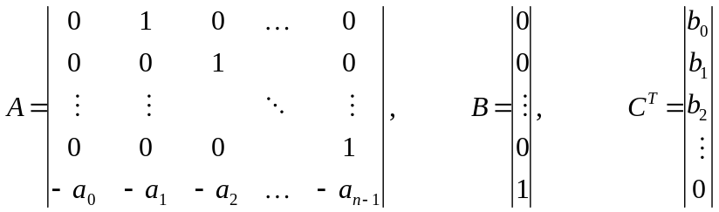.

Требуемые начальные условия координат вектора состояния рассчитываются из системы алгебраических уравнений (2.5).
Порядок выполнения работы.
- Переход от модели вход-выход к модели вход-состояние-выход.
1.1. В соответствии с вариантом задания (см. табл.1.1), построить математические модели вход-состояние-выход в канонической управляемой и канонической наблюдаемой формах. Определить передаточную функцию системы.
1.2. Используя блоки "Transfer Fcn" и "State-Space" пакета SIMULINK, осуществить моделирование моделей вход-выход, вход-состояние-выход в канонической управляемой форме и вход-состояние-выход в канонической наблюдаемой форме при ступенчатом единичном входном воздействии и нулевых начальных условиях. Схема моделирования иллюстрируется рис.2.3, где блок с именем "Transfer Fcn" задает модель вход-выход в форме передаточной функции, блок "State-Space"— модель вход-состояние-выход в канонической управляемой форме, а блок "State-Space1"— модель вход-состояние-выход в канонической наблюдаемой форме.
- Переход от модели вход-состояние-выход к модели вход-выход.
2.1. В соответствии с вариантом задания (см. табл.2.1), осуществить расчет передаточной функции системы, а также канонических моделей вход-состояние-выход.
2.2. Используя блоки "Transfer Fcn" и "State-Space" пакета SIMULINK, осуществить моделирование исходной модели и полученных моделей вход-выход, вход-состояние-выход в канонической управляемой форме и вход-состояние-выход в канонической наблюдаемой форме, при ступенчатом единичном входном воздействии и нулевых начальных условиях.
2.3. Рассчитать матрицы преобразования исходной модели к каноническим формам.
- Замена базиса в пространстве состояний.
3.1. В соответствии с вариантом матрицы преобразования координат (см. табл.2.2), построить модель, подобную модели из п.2.1.
- Используя блоки "State-Space", осуществить моделирование исходной и преобразованной систем при ступенчатом единичном входном воздействии и нулевых начальных условиях. На экран вывести выходные переменные двух систем.
Содержание отчета.
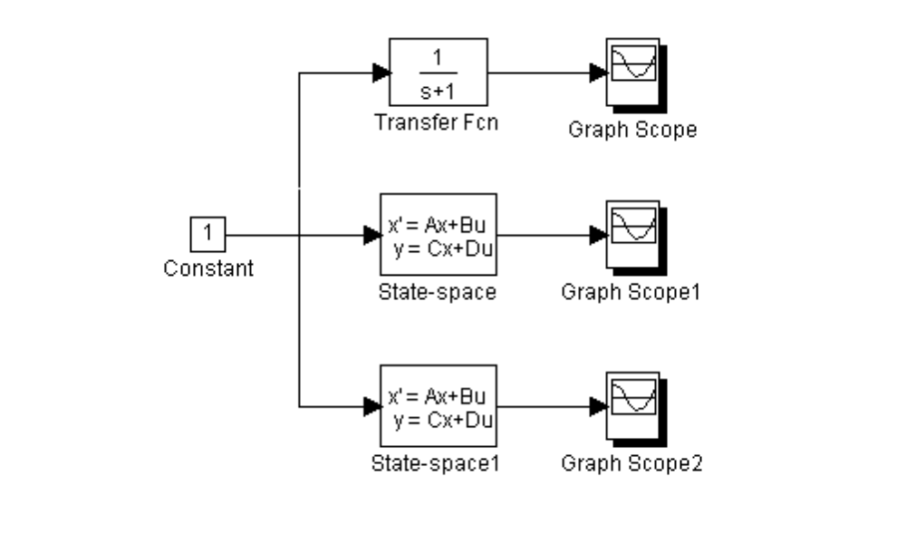
Рис. 2.3 Схема эксперимента

1. Аналитический вывод математических моделей канонических форм, подобных систем и матриц преобразования координат.
- Результаты моделирования.
- Выводы.
Вопросы к защите лабораторной работы.
1. В каком смысле понимается эквивалентность подобных математических моделей вход-состояние-выход?
2. Выведете в общем виде матрицу преобразования координат для перехода от канонической управляемой формы к канонической наблюдаемой форме модели второго порядка.
3. Чем вызвана неоднозначность перехода от модели вход-выход к модели вход-состояние-выход?
4. Используя схему моделирования, приведенную на рис.2.2, составьте модель вход-состояние-выход, отличную от канонической управляемой формы.

Таблица 2.1
Варианты значений матриц A, B и C

Номер варианта | n | А | B | C^{T} | Номер варианта | n | A | B | C^{T}
1 | 2 | 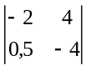 |  | 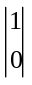 | 7 | 2 | 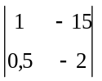 | 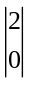 | 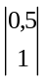
2 | 2 | 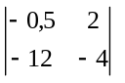 |  | 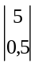 | 8 | 2 | 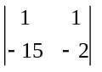 | 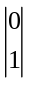 | 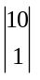
3 | 2 | 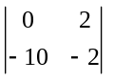 |  | 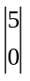 | 9 | 2 | 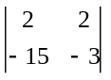
4 | 2 | 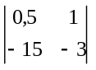 |  |  | 10 | 2 | 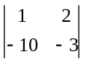 |  | 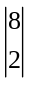
5 | 2 | 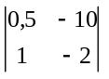 |  |  | 11 | 2 | 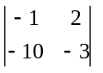 | 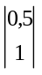 | 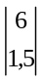
6 | 2 | 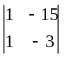 |  | 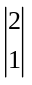 | 12 | 2 | 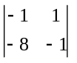

Таблица 2.2

Варианты элементов матрицы преобразования координат 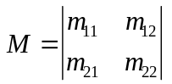

Вариант | 1 | 2 | 3 | 4 | 5 | 6 | 7 | 8 | 9 | 10 | 11 | 12
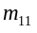 | 2 | 1 | 0,5 | 2 | 4 | 5 | 2 | 2 | 2,5 | -1 | 1 | 5
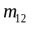 | 1 | 5 | 0 | 0 | 0 | 0 | 3 | 8 | 2 | 0 | 2 | 0
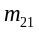 | 0 | 0 | 6 | 5 | -2 | 6 | 0 | 0 | 0 | 0 | 0 | 5
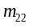 | 4 | 2 | 2 | 0,5 | 0,5 | 2 | 5 | 2 | 4 | -1 | 2 | 1

